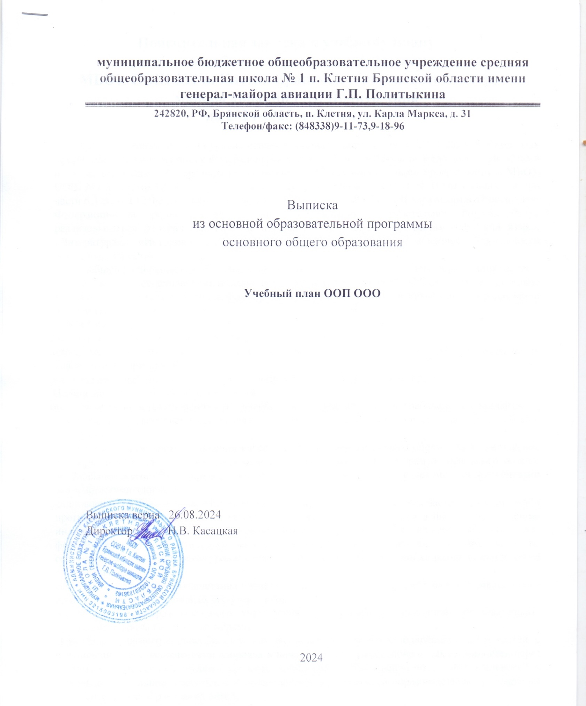

**Пояснительная записка к учебному плану**

**основного общего образования 5-9 классы**

**МБОУ СОШ №1 п. Клетня Брянской области имени генерал-майора авиации Г.П. Политыкина**

**на 2024-2025 учебный год**

Так как учебный план на уровне основного общего образования в 2024-2025 учебном году сформирован в соответствии с федеральными государственными образовательными стандартами и соответствующими федеральными основными общеобразовательными программами, в МБОУ СОШ №1 п. Клетня Брянской области имени генерал-майора авиации Г.П. Политыкина согласно части 6.3 статьи 12 Федерального закона № 273-ФЗ от 31.12.2012 г. «Об образовании в Российской Федерации» на уровне основного общего образования в обязательном порядке будут реализовываться федеральные рабочие программы по учебным предметам: «Русский язык», «Литература», «История», «Обществознание», «География» и «Основы безопасности жизнедеятельности»

Учебный план основной образовательной программы основного общего образования (далее – учебный план) обеспечивает реализацию требований ФГОС ООО и ФОП ООО, определяет общие рамки отбора учебного материала, формирования перечня результатов образования и организации образовательной деятельности.

Учебный план:

− фиксирует максимальный объем учебной нагрузки обучающихся;

− определяет и регламентирует перечень учебных предметов, курсов и время, отводимое на их освоение и организацию;

− распределяет учебные предметы, курсы, модули по классам и учебным годам.

**Целью** данного учебного плана является:

− обеспечение соответствия основной общеобразовательной программы требованиям Стандарта;

− обеспечение преемственности начального общего, основного общего, среднего общего образования;

− обеспечение доступности получения качественного основного общего образования, достижение планируемых результатов освоения основной образовательной программы основного общего образования всеми обучающимися, в том числе детьми-инвалидами и детьми с ограниченными возможностями здоровья;

− установление требований к воспитанию и социализации обучающихся как части образовательной программы и соответствующему усилению воспитательного потенциала школы, обеспечению индивидуализированного психолого-педагогического сопровождения каждого обучающегося, формированию образовательного базиса, основанного не только на знаниях, но и на соответствующем культурном уровне развития личности, созданию необходимых условий для её самореализации;

− обеспечение эффективного сочетания урочных и внеурочных форм организации образовательного процесса, взаимодействия всех его участников;

− взаимодействие образовательного учреждения при реализации основной образовательной программы с социальными партнёрами;

− выявление и развитие способностей обучающихся, в том числе одарённых детей, детей с ограниченными возможностями здоровья и инвалидов, их профессиональных склонностей через систему клубов, секций, студий и кружков, организацию общественно полезной деятельности, в том числе социальной практики, с использованием возможностей образовательных учреждений дополнительного образования детей;

− организация интеллектуальных и творческих соревнований, научно-технического творчества, проектной и учебно-исследовательской деятельности;

− включение обучающихся в процессы познания и преобразования внешкольной социальной среды для приобретения опыта реального управления и действия;

− социальное и учебно-исследовательское проектирование, профессиональная ориентация обучающихся при поддержке педагогов, психолога, социального педагога, сотрудничестве с учреждениями профессионального образования, центрами профессиональной работы;

− сохранение и укрепление физического, психологического и социального здоровья обучающихся, обеспечение их безопасности.

Основными **задачами** учебного плана для 5-9-х классов являются:

− обеспечение выполнения федерального государственного стандарта образования;

− обеспечение единства федерального компонента, регионального компонента и компонента образовательного учреждения;

− соблюдение государственных образовательных стандартов;

− сохранение целостности каждой системы обучения;

− обеспечение реализации интересов и потребностей обучающихся и их родителей (законных представителей);

− сохранение и укрепление здоровья детей (закладывание основ здорового образа жизни). Учебный план основного общего образования:

− определяет нормативный срок освоения основной образовательной программы основного общего образования - 5 лет;

− определяет (регламентирует) перечень учебных предметов, курсов, направлений внеурочной деятельности и время, отводимое на их освоение и организацию;

− распределяет учебные предметы, курсы и направления внеурочной деятельности по классам и учебным годам.

− определяет продолжительность учебного года (34 учебные недели для V- IX классов);

− продолжительность урока - 45 минут;

− фиксирует максимальный объём учебной нагрузки обучающихся: 29 часов в неделю в 5 классах, 30 часов в неделю в 6 классах, 32 часа в неделю в 7 классах, 33 часа в неделю в 8 классах, 33 часа в неделю в 9-х классах

Режим работы рассчитан на пятидневную рабочую неделю.

Учебный план состоит из двух частей: обязательной части и части, формируемой участниками образовательных отношений.

**Обязательная часть учебного плана** определяет состав учебных предметов, обязательных для всех имеющих по данной программе государственную аккредитацию образовательных организаций, реализующих образовательную программу основного общего образования, и учебное время, отводимое на их изучение по классам (годам) обучения.

**Часть учебного плана, формируемая участниками образовательных отношений**, определяет время, отводимое на изучение учебных предметов, учебных курсов, учебных модулей по выбору обучающихся, родителей (законных представителей) несовершеннолетних обучающихся, в том числе предусматривающих углубленное изучение учебных предметов, с целью удовлетворения различных интересов обучающихся, потребностей в физическом развитии и совершенствовании, а также учитывающих этнокультурные интересы, особые образовательные потребности

**Обязательная часть учебного плана** для 5-9 классов определяет состав учебных предметов обязательных предметных областей:

− русский язык и литература (русский язык, литература)

− иностранный язык (иностранный язык);

− общественно-научные предметы (история, обществознание, география);

− математика и информатика (математика, информатика, вероятность и статистика);

− естественно-научные предметы (физика, биология, химия);

− основы духовно-нравственной культуры народов России;

− искусство (изобразительное искусство, музыка, искусство);

− технология (технология);

− физическая культура и основы безопасности жизнедеятельности (физическая культура, основы безопасности жизнедеятельности).

Обязательная часть учебного плана для 5-9 классов определяет состав учебных предметов обязательных предметных областей: «Русский язык и литература», «Иностранные языки», «Математика и информатика», «Общественно-научные предметы», «Естественно-научные предметы», «Искусство», «Технология», «Физическая культура и основы безопасности жизнедеятельности».

В рамках предметных областей «Русский язык и литература», «Иностранные языки» обучение по программам «Русский язык», «Литература», «Иностранный язык» предполагает формирование у учащихся коммуникативной лингвистической (языковедческой), иноязычной и культуроведческой компетенции в совокупности ее составляющих (речевой, языковой, социокультурной, учебнопознавательной, ценностно-смысловой), а также личного самосовершенствования. В соответствии с ФЗ № 273 «Об образовании в Российской Федерации» на территории Российской Федерации в учебный план 5-9 классов вводится предметная область «Родной язык и родная литература». Эта предметная область представлена двумя предметами: «Родной язык (русский)»; «Родная литература (русская)», что обеспечивают возможность получения образования на родных языках из числа языков народов Российской Федерации, изучения государственных языков республик Российской Федерации, в том числе русского языка как родного». В соответствии с методическими рекомендациями по формированию учебных планов образовательных организаций, реализующих программы ООО на 2024/25 учебный год, соблюдено требование о включении данных предметов в учебный план на основании заявлений родителей (законных представителей) несовершеннолетних обучающихся. Таких заявлений от родителей (законных представителей) не поступало. Поэтому данные предметы не выделены в отдельные, а содержание данных учебных предметов изучается в ходе преподавания предметов «Русский язык» и «Литература».

В 2024 – 2025 учебном году в образовательной организации реализация преподавания учебного предмета "Основы духовно-нравственной культуры народов России" при внедрении ФОП ООО предусмотрена в 5 и 6 классах (1 час в неделю). Общая стратегия курса заключается не только в расширении образовательного кругозора учащегося, но и в воспитательном воздействии на процесс формирования порядочного, честного, достойного гражданина, соблюдающего Конституцию и законы Российской Федерации, уважающего её культурные традиции, готового к межкультурному, межэтническому и межконфессиональному диалогу.

Предметная область «Общественно-научные предметы» представлена в обязательной части учебного плана учебными предметами «История России. Всеобщая история», «География» и способствует интеллектуальному развитию учащихся, развитию познавательных способностей и социализации личности, формированию у учащихся научной картины мира, жизненной позиции в процессе усвоения социального опыта. В 2024-2025 учебном году для реализации модуля **"Введение в Новейшую историю России"** (9 классы) в учебном курсе "История России" количество часов на изучение учебного предмета "История" увеличено на 14 учебных часов.

Предметная область «Математика и информатика» представлена в учебном плане учебным предметом «Математика», создающим благоприятные условия для формирования развивающей среды подрастающего человека, его интеллектуальных и морально-этических качеств через овладение конкретными математическими знаниями, необходимыми для применения в практической деятельности, достаточными для изучения других дисциплин, для продолжения обучения в системе непрерывного образования. При переходе на ФООП в 2023-2024 учебном году при изучении учебного предмета "Математика" предусмотрено введение в 7 - 9 классах нового учебного курса **"Вероятность и статистика".** ФОП ООО определено введение данного курса с выделением соответствующего для изучения учебного времени, начиная с 7 класса.. Для обеспечения реализации требований ФГОС ООО в VII-IX классах в рамках изучения учебного предмета «Математика» вводится учебный курс «Вероятность и статистика». При выставлении итоговой отметки в аттестат указывается наименование учебного предмета «Математика», проставляется отметка как среднее арифметическое годовых отметок по трем учебным курсам «Алгебра», «геометрия», «Вероятность и статистика» и экзаменационной отметки выпускника.

Предметная область «Естественно-научные предметы», представленная в учебном плане учебные предметами «Биология», «Физика» (7-9 классы), «Химия» (8-9 классы), направлена на формирование системы знаний фундаментальных законов природы, современных физических теорий и естественнонаучной картины мира, умений и навыков наблюдения за процессами, происходящими в природе, планирование и проведение экспериментальных исследований, систематизацию и интерпретацию их результатов, универсальных учебных действий, учащихся посредством вовлечения их в проектно-исследовательскую деятельность, творческие занятия, основу которых составляют: умение видеть проблемы, ставить вопросы, классифицировать, проводить эксперимент, структурировать материал.

На учебный предмет **«Физическая культура»** в инвариантной части учебного плана отводится 2 часа в неделю. Главным в решении задач физического воспитания учащихся является направленность на укрепление здоровья, овладение школой движений, развитие координационных и кондиционных способностей, формирование элементарных знаний о личной гигиене, режиме дня, выработку представлений об основных видах спорта, приобщение к самостоятельным занятиям физическими упражнениями, подвижными играми.

Предметная область «Искусство», представленная в учебном плане учебными предметами «Музыка» и «Изобразительное искусство», направлена на овладение учащимися следующими компетенциями: коммуникативной, ценностно-ориентированной, рефлексивной, навыками личностного саморазвития, что способствует развитию школьника как компетентной личности путем включения его в различные виды ценностной деятельности.

Роль учебного предмета «Технология» обусловлена объективно существующей потребностью подготовки обучающихся к самостоятельной трудовой жизни, к овладению массовыми профессиями. При проведении занятий по иностранному языку, технологии осуществляется деление классов на группы.

Часть учебного плана, формируемая участниками образовательных отношений, определяет содержание образования, обеспечивающего реализацию интересов и потребностей обучающихся, их родителей (законных представителей), МБОУ СОШ №1 п. Клетня Брянской области имени генерал-майора авиации Г.П. Политыкина. Время, отводимое на данную часть учебного плана может быть использовано на:

− увеличение учебных часов, предусмотренных на изучение отдельных предметов обязательной части;

− введение специально разработанных учебных курсов, обеспечивающих интересы и потребности участников образовательного процесса, в том числе этнокультурные;

− создание условий для развития познавательных интересов обучающихся, готовности к социальной адаптации, профессиональной ориентации;

− дальнейшее самообразование, саморазвитие и самосовершенствование учащихся.

При распределении часов учебного плана в **части формируемой участниками образовательных отношений** с учетом мнения родителей (законных представителей) несовершеннолетних обучающихся, часы распределены следующим образом:

- в 5а,б классах – обществознание 1 час в неделю;

- в 5а,б классах – рассказы о родной природе 1 час в неделю

- в 6а,б,в классах – основы безопасности жизнедеятельности 0,5 часа в неделю;

- в 6а,б,в  классах – основы финансовой грамотности 0,5 часа в неделю;

- в 7а,б,в  классах – основы безопасности жизнедеятельности 0,5 часа в неделю

- в 7а,б,в  классах – основы финансовой грамотности 0,5 часа в неделю

- в 7а,б,в  классах – риторика 1 час в неделю

- в 8 а,б классах – основы финансовой грамотности 1 час в неделю

- в 9а,б классах – основы финансовой грамотности 1 час в неделю

**Учебный план МБОУ СОШ №1 п. Клетня Брянской области имени генерал-майора авиации ГП. Политыкина на 2024-2025 учебный год**

**основное общее образование (5-9 класс)**

|  |  |  |  |  |  |  |  |
| --- | --- | --- | --- | --- | --- | --- | --- |
| **Предметные области** | **Учебные**  **предметы**  **Классы** | **Количество часов в неделю** | | | | | |
| **5 А,Б** | **6 А,Б,В** | **7 А,Б,В** | **8 А,Б** | **9 А,Б** | **Всего** |
| *Обязательная часть* | |
| Русский язык и литература | Русский язык | 5/170 | 6/204 | 4/136 | 3/102 | 3/102 | 21/714 |
| Литература | 3/102 | 3/102 | 2/68 | 2/68 | 3/102 | 13/442 |
| Иностранные языки | Иностранный язык | 3/102 | 3/102 | 3/102 | 3/102 | 3/102 | 15/510 |
| Математика и информатика | Математика | 5/170 | 5/170 |  |  |  | 10/340 |
| Алгебра |  |  | 3/102 | 3/102 | 3/102 | 9/306 |
| Геометрия |  |  | 2/68 | 2/687020 финансовой грамотностиа. учение учебного предмета "ршеннолетнихкина | 2/68 | 6/204 |
| Вероятность и статистика |  |  | 1/34 | 1/34 | 1/34 | 3/102 |
| Информатика |  |  | 1/34 | 1/34 | 1/34 | 3/102 |
| Общественно-научные предметы | История | 2/68 | 2/68 | 2/68 | 2/68 | 2/68 | 10/340 |
| Обществознание |  | 1/34 | 1/34 | 1/34 | 1/34 | 4/136 |
| География | 1/34 | 1/34 | 2/68 | 2/687048 | 2/68 | 8/272 |
| Основы духовно-нравственной культуры народов России | Основы духовно-нравственной культуры народов России | 1/34 | 1/34 |  |  |  | 2/68 |
| Естественно-научные предметы | Физика |  |  | 2/68 | 2/68 | 2,5/85 | 6,5/221 |
| Химия |  |  |  | 2/68 | 2/68 | 4/136 |
| Биология | 1/34 | 1/34 | 1/34 | 2/68 | 2/68 | 7/238 |
| Искусство | Музыка | 1/34 | 1/34 | 1/34 | 1/34 |  | 4/136 |
| Изобразительное искусство | 1/34 | 1/34 | 1/34 |  |  | 3/102 |
| Технология | Труд(технология) | 2/68 | 2/68 | 2/68 | 1/34 | 1/34 | 8/272 |
| Физическая культура и | Физическая культура | 2/68 | 2/68 | 2/68 | 2/68 | 2/68 | 10/340 |
| Основы безопасности и защиты Родины | Основы безопасности и защиты Родины |  |  |  | 1/34 | 1/34 | 2/68 |
| Итого | | **27/918** | **29/986** | **30/1020** | **31/1054** | **31,5/1071** | **148,5/5049** |
| *Часть, формируемая участниками образовательных отношений* | | **2** | **1** | **2** | **2** | **1,5** | **8,5** |
| Обществознание | | 1/34 |  |  |  |  |  |
| Рассказы о родной природе | | 1/34 |  |  |  |  |  |
| ОБЖ | |  | 0,5/17 | 0,5/17 | 1/34 | 1/34 |  |
| Финансовая грамотность | |  | 0,5/17 | 0,5/17 |  |  |  |
| Риторика | |  |  | 1/34 |  |  |  |
| Введение в Новейшую историю России | |  |  |  |  | 0,5/17 |  |
| Итого | | **2/68** | **1/34** | **2/68** | **2/68** | **1,5/51** | **8,5/289** |
| ***Максимально допустимая недельная нагрузка*** | | **29/986** | **30/1020** | **32/1088** | **33/1122** | **33/1122** | **157/5338** |

**Перспективный учебный план МБОУ СОШ №1 п. Клетня Брянской области имени генерал-майора авиации ГП. Политыкина**

**на 2024-2025/2028-2029 учебный год**

**основное общее образование (5-9 класс)**

|  |  |  |  |  |  |  |  |
| --- | --- | --- | --- | --- | --- | --- | --- |
| **Предметные области** | **Учебные**  **предметы**  **Классы** | **Количество часов в неделю** | | | | | |
| **5**  **2024-2025** | **6**  **2025-2026** | **7**  **2026-2027** | **8**  **2027-2028** | **9**  **2028-2029** | **Всего за курс ООО неделя/год** |
| *Обязательная часть* | |
| Русский язык и литература | Русский язык | 5/170 | 6/204 | 4/136 | 3/102 | 3/102 | 21/714 |
| Литература | 3/102 | 3/102 | 2/68 | 2/68 | 3/102 | 13/442 |
| Иностранные языки | Иностранный язык | 3/102 | 3/102 | 3/102 | 3/102 | 3/102 | 15/510 |
| Второй иностранный язык | 5/170 | 5/170 |  |  |  | 10/340 |
| Математика и информатика | Математика |  |  | 3/102 | 3/102 | 3/102 | 9/306 |
| Алгебра |  |  | 2/68 | 2/687020 финансовой грамотностиа. учение учебного предмета "ршеннолетнихкина | 2/68 | 6/204 |
| Геометрия |  |  | 1/34 | 1/34 | 1/34 | 3/102 |
| Информатика |  |  | 1/34 | 1/34 | 1/34 | 3/102 |
| Общественно-научные предметы | История | 2/68 | 2/68 | 2/68 | 2/68 | 2/68 | 10/340 |
| Обществознание |  | 1/34 | 1/34 | 1/34 | 1/34 | 4/136 |
| География | 1/34 | 1/34 | 2/68 | 2/687048 | 2/68 | 8/272 |
| Основы духовно-нравственной культуры народов России | Основы духовно-нравственной культуры народов России | 1/34 | 1/34 |  |  |  | 2/68 |
| Естественно-научные предметы | Физика |  |  | 2/68 | 2/68 | 3/102 | 7/238 |
| Химия |  |  |  | 2/68 | 2/68 | 4/136 |
| Биология | 1/34 | 1/34 | 1/34 | 2/68 | 2/68 | 7/238 |
| Искусство | Музыка | 1/34 | 1/34 | 1/34 | 1/34 |  | 4/136 |
| Изобразительное искусство | 1/34 | 1/34 | 1/34 |  |  | 3/102 |
| Технология | Труд (технология) | 2/68 | 2/68 | 2/68 | 1/34 | 1/34 | 8/272 |
| Физическая культура | Физическая культура | 2/68 | 2/68 | 2/68 | 2/68 | 2/68 | 10/340 |
| Основы безопасности и защиты Родины | Основы безопасности и защиты Родины |  |  |  | 1/34 | 1/34 | 2/68 |
| Итого | | **27/918** | **29/986** | **30/1020** | **31/1054** | **32/1088** | **149/5066** |
| *Часть, формируемая участниками образовательных отношений* | | **2** | **1** | **2** | **2** | **1** | **8** |
| Итого | | **2/68** | **1/34** | **2/68** | **2/68** | **1/34** | **8/272** |
| ***Максимально допустимая недельная нагрузка*** | | **29/986** | **30/1020** | **32/1088** | **33/1122** | **33/1122** | **157/5338** |

**Промежуточная аттестация учащихся 5-9 классов**

**МБОУ СОШ №1 п. Клетня Брянской области имени генерал-майора авиации**

**Г.П. Политыкина в 2024- 2025 учебном году.**

|  |  |  |
| --- | --- | --- |
| Класс | Предмет | Форма промежуточной аттестации |
| 5-е | Русский язык | Диктант с грамматическим заданием, тестирование |
|  | Литература | Итоговое тестирование |
|  | Иностранный язык | Контрольная работа |
|  | Математика | Контрольная работа, тестирование |
|  | История | Контрольная работа |
|  | География | Контрольная работа |
|  | Биология | Контрольная работа |
|  | Музыка | Творческая работа |
|  | Изобразительное искусство | Тестовая работа |
|  | Технология | Контрольная работа |
|  | ОБЖ | Тестовая работа |
|  | Физическая культура | Практическое тестирование |
| 6-е | Русский язык | Диктант с грамматическим заданием, тестирование |
|  | Литература | Итоговое тестирование |
|  | Иностранный язык | Контрольная работа |
|  | Математика | Контрольная работа, тестирование |
|  | История | Контрольная работа |
|  | Обществознание | Тестовая работа |
|  | География | Контрольная работа |
|  | Биология | Тестовая работа |
|  | Музыка | Творческая работа |
|  | Изобразительное искусство | Тестовая работа |
|  | Технология | Презентация проектов |
|  | ОБЖ | Тестовая работа |
|  | Физическая культура | Практическое тестирование |
| 7-е | Русский язык | Диктант с грамматическим заданием, тестирование |
|  | Литература | Итоговое тестирование |
|  | Иностранный язык | Контрольная работа |
|  | Математика | Контрольная работа, тестирование |
|  | История | Контрольная работа, тестирование |
|  | Обществознание | Тестовая работа |
|  | География | Тестовая работа |
|  | Физика | Контрольная работа |
|  | Биология | Тестовая работа |
|  | Музыка | Творческая работа |
|  | Изобразительное искусство | Творческая работа |
|  | Технология | Презентация проектов |
|  | ОБЖ | Тестовая работа |
|  | Физическая культура | Практическое тестирование |
| 8-е | Русский язык | Диктант с грамматическим заданием, тестирование |
|  | Литература | Итоговое тестирование |
|  | Иностранный язык | Контрольная работа |
|  | Математика | Контрольная работа, тестирование |
|  | Информатика и ИКТ | Контрольная работа, тестирование |
|  | История | Контрольная работа, тестирование |
|  | Обществознание | Тестовая работа |
|  | География | Тестовая работа |
|  | Физика | Тестовая работа |
|  | Химия | Тестовая работа, практическая работа |
|  | Биология | Тестовая работа |
|  | Искусство | Творческая работа |
|  | Технология | Презентация проектов |
|  | ОБЖ | Тестовая работа |
|  | Физическая культура | Практическое тестирование |
| 9-е | Русский язык | Изложение, тестирование |
|  | Литература | Итоговое тестирование |
|  | Иностранный язык | Контрольная работа |
|  | Математика | Контрольная работа, тестирование |
|  | Информатика и ИКТ | Контрольная работа, тестирование |
|  | История | Контрольная работа, тестирование |
|  | Обществознание | Тестовая работа |
|  | География | Тестовая работа |
|  | Физика | Тестовая работа |
|  | Химия | Тестовая работа, практическая работа |
|  | Биология | Тестовая работа |
|  | ОБЖ | Тестовая работа |
|  | Физическая культура | Практическое тестирование |